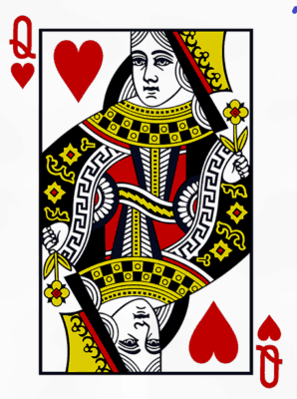
DAMETURNERING

AARS BRIDGEKLUB

Tidspunkt Søndag d. 10. marts 2024

kl. 12.00 - ca. kl. 17.00

Spillested Aktivitetscentret, Bymidten, Aars

Pris Kr. 150,- pr. spiller inkl. kaffe med boller / lagkage
Kan indbetales i Sparekassen Danmark
Konto : 9070 - 0000551457
Husk navn i tekstfelt til modtager.
Og på spillestedet: Kontant eller Mobile Pay

Præmier Sølvpoint og flotte vinpræmier

Tilmelding : Senest den 5. marts 2024
Online : På hjemmesiden.
Telefon : 24948350.
Mail : aarsbridgeklub@aars.dk
Der spilles i 6-bords rækker.
Først til mølle princippet.
Max 48-par.

